«Школа, содействующая здоровью бронзового уровня»
«Человек – высшее творение природы. Для того, чтобы наслаждаться ее сокровищами, он должен отвечать, по крайней мере, одному требованию: быть здоровым.»
А. Леонов
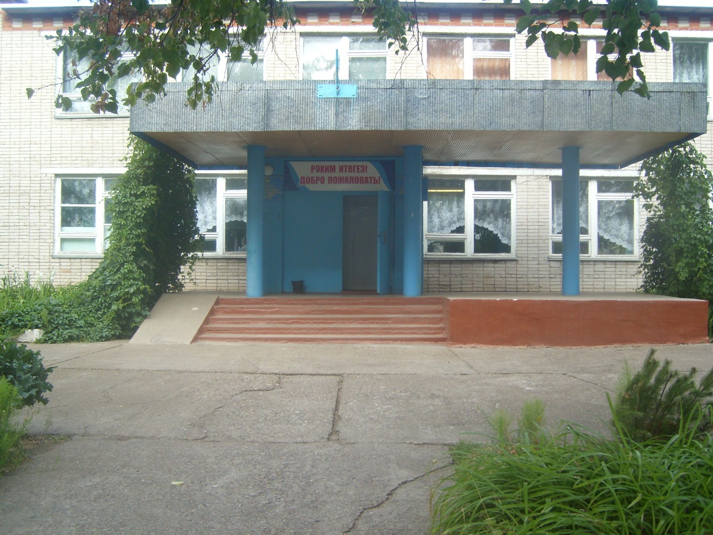

Материально-технические условия школы:
1.1.Здание и оборудование(водоснабжение, канализация, освещение) школы, школьная территория соответствуют требованиям СанПиН 2.4.2.1178-02 «Гигиенические требования к условиям обучения в общеобразовательных учреждениях», требованиям техники безопасности, пожарной безопасности и безопасности дорожного движения. Имеется акт приемки школы.
Школа имеет столовую на 40 посадочных мест. Имеется помещение для хранения и приготовления пищи в соответствии с требованиями санитарных правил.
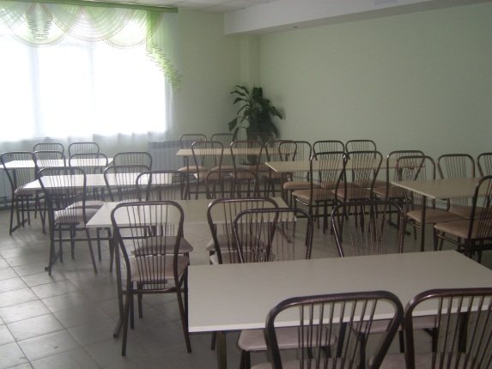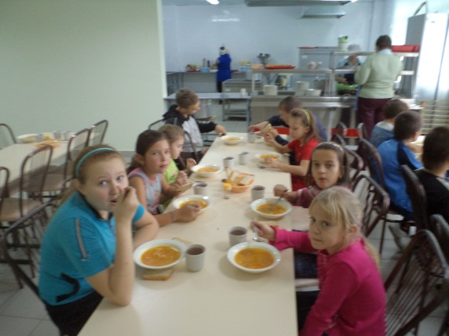

Учебные кабинеты, спортивные сооружения оснащены необходимым оборудованием и инвентарем в соответствии с требованиями санитарных правил для освоения начальных, основных, средних (полных) и дополнительных образовательных программ. Также кабинеты, спортивные сооружения обеспечены естественной и искусственной освещенностью, воздушно-тепловым режимом в соответствии с требованиями санитарных правил.

Обеспечение условий пожарной безопасности и условий охраны труда
В школе введена пропускная система через вахту, организовано дежурство учащихся, учителей и родителей, членов «ФОРПОСТ» во время дискотек и массовых мероприятий.
Учебные тренировки поведения в чрезвычайных ситуациях проходят 4 раза в год, о чем издается приказ по школе. Перед каникулами в каждом классе проходят классные часы, посвященные правилам дорожного движения, технике безопасности, противопо-жарной безопасности и правилам поведения при ЧС. Наша школа не имеет замечаний по пожарной безопасности. В школе в течение 10 лет не имеется правонарушителей.

1.2. Имеется маркировка на ученическую мебель.
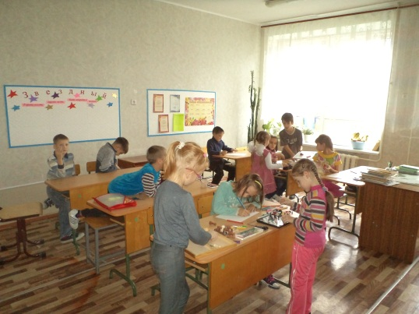

1.3. Занятия в школе проводятся в одну смену.
1.4. Спортивные залы оборудованы в соответствии с Государственным стандартом. Спортивные залы, снаряды, инвентарь находятся в хорошем состоянии:
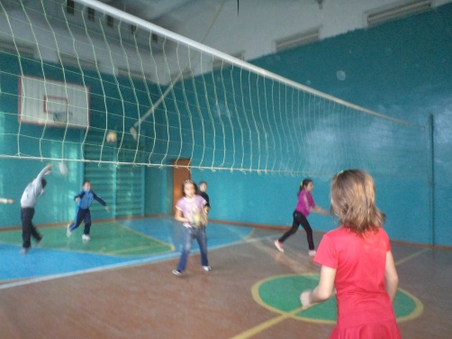
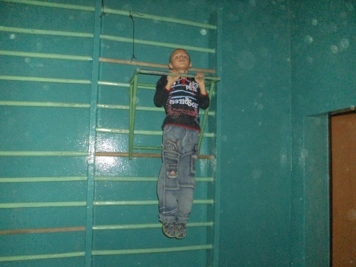

1.5.На пришкольном участке оборудована спортивная площадка для занятий на свежем воздухе:
-круговая беговая дорожка;
-футбольное поле;
-баскетбольная площадка;
-волейбольная площадка;
-гимнастический городок.
-хоккейная коробка;
-сектор для метания, прыжков в длину, высоту.
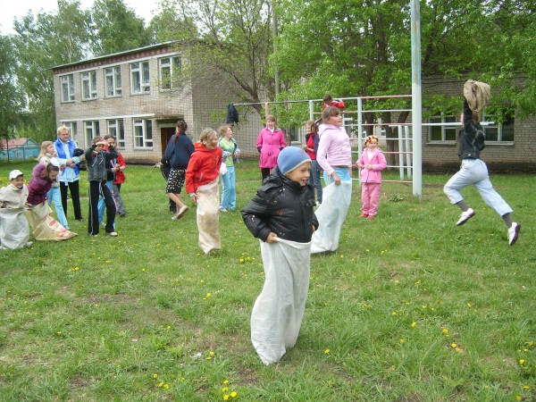
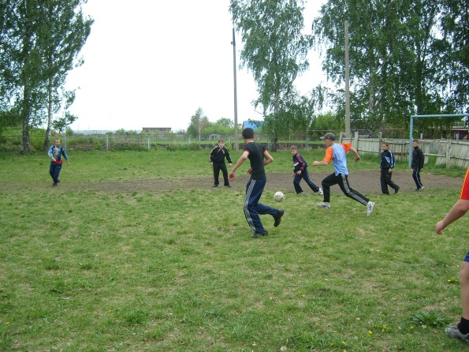

1.6. В школе проводятся теоретические уроки по физической культуре.
1.7. В школе созданы условия для проведения третьего урока физкультуры в неделю. Проводится спортивно-оздоровительные занятия.

2.Кадровое обеспечение школы

2.1. В школе назначен специалист, отвечающий за работу по содей-ствию здоровью школьников – учитель физкультуры Бураев Г.В.
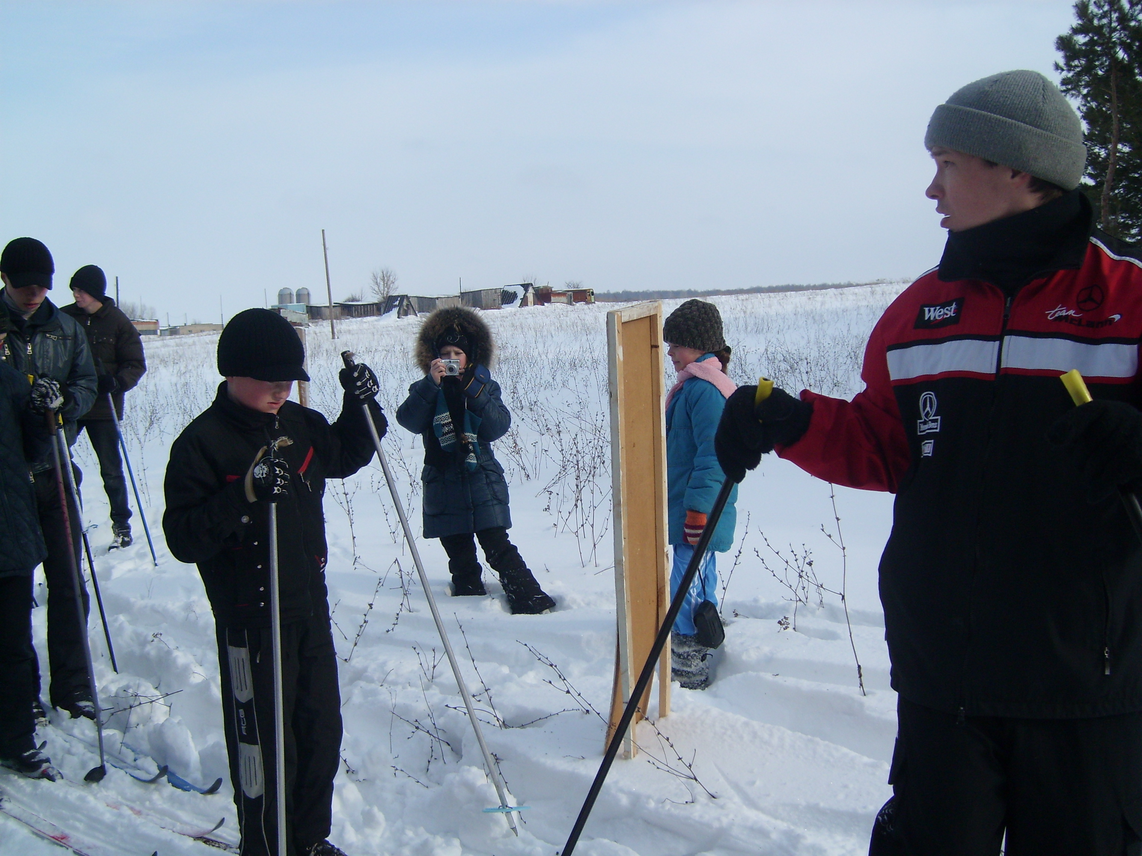
2.2. Школа укомплектована квалифицированными педагогическими кадрами по физической культуре. Работает:
1) Бураев Геннадий Вячеславович. Стаж работы – 8 лет;
Образование – высшее, закончил Камский Государственный институт физической культуры.

2.3. Педагоги школы ведут интегрированное обучение школьников по программе «Здоровье»: В школе имеется собственная программа здоровья. Назначен специалист, отвечающий за работу по содействию укрепления здоровья школьников. Это заместитель директора по воспитательной работе Калугина Т.Д. 30% учителей прошли курсовую подготовку по технологиям здровьесберегающего обучения. В школе на родительских собраниях регулярно проводится «Родительский всеобуч» по здоровью.
Медицинское обслуживание учащихся проводится через ФАП с. Шильнебаш на основании заключенного договора с ЦРБ Тукаевского района (лицензия на осуществление медицинской деятельности №ЛО-16-01-000246, выданный Министерством здравоохранения РТ).
В учебных помещения имеются здоровьесберегающее оборудование, используемое в профилактических целях, информационные стенды. Классные руководители активно используют рекомендованные и утвержденные методы профилактики заболеваний, народные средства во время массовых заболеваний гриппом. Педагогические и медицинские работники привлекаются к реализации всех направлений работы по сохранению и укрепления здоровья обучающихся, просвещению родителей.
Педагогическими работниками регулярно проводится мониторинг сформированности культуры здорового и безопасного образа жизни обучающихся. Они собирают аналитические данные о сформированности здорового и безопасного образа жизни, проводят социологические исследования на предмет удовлетворенности обучающихся, родителей комплексностью и системностью работы школы по сохранению и укреплению здоровья, отслеживают динамику показателей здоровья обучающихся: показатели заболеваемости органов зрения, травматизма, в т.ч. дорожно-транспортного травматизма, анализирует количества пропусков уроков по болезни т.д. В итоге в ежегодные отчеты образовательного учреждения включаются обобщенные данные о сформированности культуры здорового и безопасного образа жизни школьников.
В школе проводятся такие оздоровительные мероприятия, как профилактика йододефицитных мероприятий (еженедельная раздача классным руководителем антиструмина), дополнительная витаминизация (в столовой школы в питание вводится витамин С, различные салаты, творог). Чтобы не допустить карантинных мероприятий осуществляется профилактика острых заболеваний. Это:
- санитарно-просветительская работа;
- соблюдается строгий контроль санитарно-гигиенических требований;
- профилактика респираторно-вирусных инфекций.
В школе проводятся мероприятия по профилактике близорукости в рамках уроков (физкультминутки, гимнастика для глаз, правильное рассаживание детей в классе (учитывая диагнозы детей)).
В школе имеется стабилизация показателей состояния здоровья и заболеваемости учащихся:

 | ОРЗ | грипп | Нарушение зрения | Нарушение осанки | Увелич. щитовидки | Шумы сердца | Потология пищеварения
2009/2010 | 27 | 4 | 6 | 9 | 5 | 11 | 10
2010/2011 | 21 | 2 | 6 | 8 | 3 | 10 | 9
2011/2012 | 17 | 1 | 6 | 7 | 3 | 10 | 9

Развитие двигательной активности и физического развития детей.

Для снижения нервно-эмоционального напряжения и утомления на уроках дежурными классами на переменах организуются музыкальные и танцевальные паузы. Детям очень нравится петь караоке, танцевать, играть в подвижные игры. В школе также хорошо организована спортивная работа. Учитель физической культуры Бураев Геннадий Вячеславович три раза в неделю в вечернее время занимается детьми: ведет кружки баскетбола, волейбола. От ДЮСШ Тукаевского района работает кружок тенниса.
(расписание кружков прилагается)
Они все работают в соответствии с требованиями санитарных норм. В спортивных секциях занимаются 24 % учащихся.
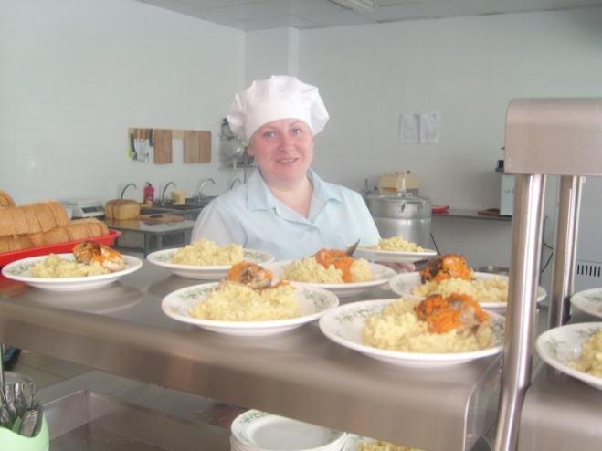
Итогом являются проведение в масштабе района соревнований. В текущем году два раза прошли районные соревнования по теннису, отборочный тур по теннису на республиканские соревнования, прошла кустовой тур военно-патриотической игры «Зарница». В начальной звене ученики очень любят игру «Папа, мама и я – спортивная семья», которая проходит ежегодно. Также дети активно участвуют во всех районных спортивных мероприятиях. Закиров Азат на олимпиаде по физической культуре занял 2 место и удостоился участия на республиканской олимпиаде, где стал лауреатом. В новом учебном году уже Закиров Азат по подтягиванию на перекладине занял 2 место, Гилметдинов Айнур 1 и 2 места. Этому содейсвует и введение 3-его урока физкультуры во всех классах. В школе также проводятся малые формы двигательной активности. Это ежедневные утренние гимнастики, динамические паузы во время уроков, проведение мониторинга физического развития и двигательной подготовленности учащихся.

Организация питания в школе.
Материальная база пищеблока.
Столовая нашей школы состоит из пищеблока и обеденного зала. Пищеблок школьной столовой разделен на овощной, мясо-рыбный, яичный, варочный цеха. Каждый цех предназначен только для обработки и приготовления определенных видов продукции. Также имеется отдел для мытья и сушки посуды, оснащенный водонагревательным титаном, полками и стеллажами для хранения посуды. В варочном цехе имеется электроплита, жарочный шкаф, вытяжной зонт с принудительной вентиляцией, электрический варочный котел, протирочный аппарат, шкаф для хранения хлебобулочных изделий, 1 холодильный шкаф. Место выдачи готовых блюд оборудовано мармитом, прилавком-витриной. В мясо-рыбном цехе находятся столы для разделки мяса, 2 морозильной камеры, электромясорубка, электронные весы. В яичном цехе 1 холодильный шкаф, столы, мойка. В овощном цехе - картофелечистка, ванна для мытья овощей, столы для разделки овощей, одна морозильная камера. Данное современное технологическое оборудование поступило в школьную столовую в 2011 году при открытии столовой.
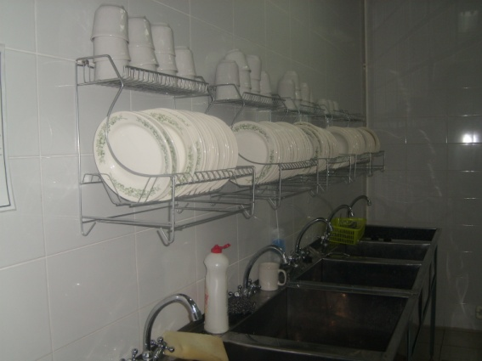
Оно позволяет готовить завтраки и обеды, отвечающие современным требованиям СанПиНа. В нашей столовой большое внимание уделяется правильному хранению продуктов. В школе имеется 3 холодильные камеры, предназначенные для хранения разного вида продуктов, причем каждого вида отдельно. Их наличие помогает сохранить качество продуктов до непосредственного их приготовления. Школьная столовая полностью укомплектована необходимой посудой. Ее чистоте уделяется повышенное внимание. Мытье и дезинфекция производятся с соблюдением всех норм санитарно-гигиенического режима, используются самые лучшие средства дезинфекции. В работе постоянно находятся два комплекта столовых приборов. Это позволяет увеличить время дезинфекции до одних суток.
При наличии нового оборудования приготовление пищи не требует увеличения штата персонала. В столовой трудятся квалифицированные специалисты с небольшим опытом работы, которые с удовольствием готовят на новом оборудовании разнообразные вкусные блюда. Ношение спецодежды для работников пищеблока и дежурных учащихся является обязательным. Это позволяет соблюдать необходимые санитарно – гигиенические нормы.

Режим работы столовой
Для того чтобы все учащиеся получали питание горячим, работа школьной столовой организована по строгому графику, соблюдение которого контролируется соответствующей комиссией.
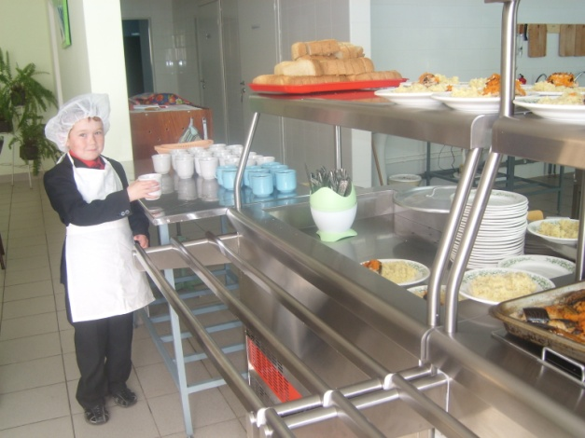
Школьники питаются в 2 смены:
1 смена – 1- 5 классы – с 9.40 по 9.55
2 смена – 6-11 классы – с 10.40 по 10.55

Влажная уборка обеденного зала проводится после каждого приема пищи с выполнением санитарно-эпидемиологических требований.

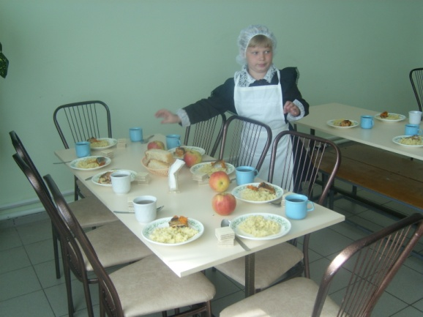
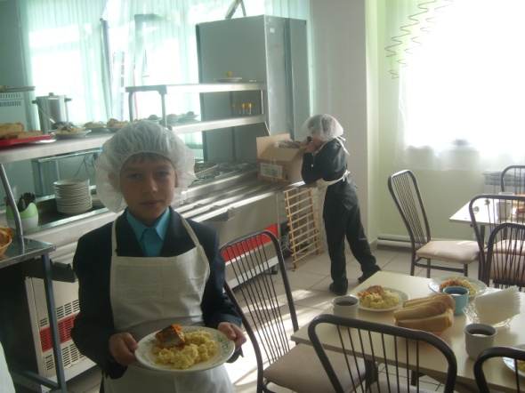

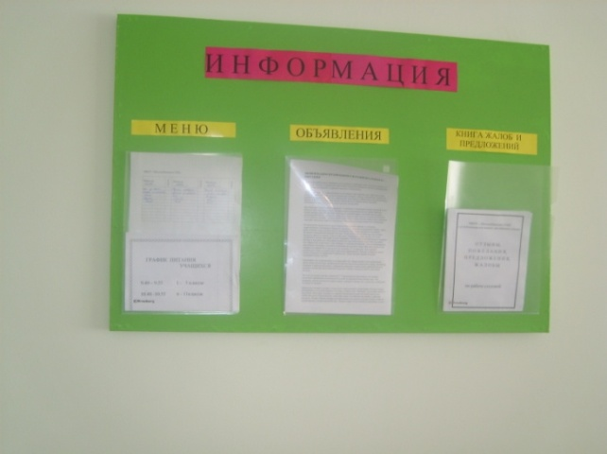
Практика организации питания в районе убедила и нас в преимуществе работы непосредственно на сырье без использования полуфабрикатов. Полная автономность столовой дает возможность в приготовлении пищи самого разнообразного меню. Отсутствие необходимости транспортировки сырья на длительное расстояние, его замораживания (охлаждения) и повторного разогрева дает возможность сохранить не только вкусовые достоинства, но и пищевую ценность. Большое значение в нашей школе уделяется не только охвату питанием всех учащихся, но и тому, чтобы питание, получаемое ими, было разнообразным, калорийным и содержало необходимое количество витаминов и минеральных веществ. Учитывается возраст и особенности нагрузки школьников.

Мероприятия по пропаганде здорового образа жизни.
Для лучшего понимания важности организации правильного питания систематически проходят педагогические советы, где рассматриваются вопросы по данной проблеме: «Организация питания как составная часть работы школы по здоровьесберегающим технологиям», «Здоровье ребенка – основа успешности в учении». Вопросы по пропаганде здорового образа жизни и правильного питания детей регулярно рассматриваются на общешкольных родительских собраниях: «Вредные привычки, правильное питание и здоровье ваших детей», «Как правильно питаться в период подготовки и сдачи экзаменов». Педагоги школы обращают внимание на проблемы питания в курсах учебных предметов: химии, биологии, сельскохозяйственного труда, технологии, информатике(составление презентаций).
В школе ежегодно проводятся внеклассные воспитательные мероприятия, посвященные данной тематике:
- Праздник «Осенний бал»
- Конкурсы газет среди учащихся 1-5 классов «О вкусной и здоровой пище»
- Выпуск классных газет о правильном питании (6-8 класс),
- Конкурс рекламных плакатов «Новое поколение выбирает правильное питание» (9-11 кл)
- Беседы с учащимися 9-11 классов «Берегите свою жизнь»
- Конкурс среди учащихся 5-11 кассов «А ну-ка, девочки!»
- Анкетирование учащихся:
- школьное питание
- Цикл бесед «Азбука здорового питания»
- Анкетирование родителей «Ваши предложения на новый учебный год по развитию школьного питания».
Вот как сегодня выглядит меню школьной столовой.
Недельное меню
Понедельник | Четверг
Щи со свежей капусты со сметаной | Плов из цыплят
Свежие фрукты (бананы) | Кисель фруктовый
Какао с молоком | Пряники
Хлеб | Хлеб
Вторник | Пятница
Птица отварная | Картофельное пюре
Гарнир: макароны отварные | Сосиски куриные (халял)
Фрукты свежие (яблоки) | Компот из изюма
Сок персиковый | Вафли
Хлеб | Хлеб
Среда | Суббота
Каша пшенная с малом | Суп молочный
Рыба скумбрия, тушеная с овощами | Чай с сахаром
Чай с сахаром | Пряники
Вафли | Хлеб
хлеб

Мы взяли интервью у учащихся 7 класса, которые впервые начали дежурить в столовой, задав ребятам несколько вопросов, хотя некоторые из них, можно сказать, чисто риторические.
- Как вы считаете: нужна ли школьная столовая?
- Устраивает ли вас меню в школьной столовой?
- Что вы можете сказать о качестве питания?
- Как вы относитесь к дежурству учащихся в столовой?
И вот что думают о школьной столовой семиклассники.
Чекушкова Анна:
- Наша столовая самая лучшая. Работники столовой у нас все добрые, к ученикам относятся хорошо. Вы представить себе не можете, как нам было плохо без столовой. Например, у нас семь уроков, и, после четвертого урока, несмотря на любые погодные условия мы уходили обедать домой, а дома нас некоторых никто не ждал, так как и родители в это время находились на работе. Вот и ограничивались иногда холодным соком и кусочком еще чего-нибудь холодного. Мне кажется, что нас кормят лучше, чем в других школах. Дежурство в нашей школе проходит отлично: мы только накрываем столы, и стараемся оставить после себя все чисто, потому что за нами убирают работники столовой.
Жуков Евгений:
- В нашей столовой очень хорошее питание, полезное для детей. В столовую ребята идут с удовольствием и кушают тоже с удовольствием, потому что на уроках аппетит нагоняют. Столовая у нас чистая, работники добрые. Дежурство в школе хорошее, в столовой накрывают прекрасно.

Шарифуллина Эльвира:
- Наша столовая лучшая, здесь кормят классно. Голодными мы здесь не остаёмся. В столовую мы ходим с удовольствием, некоторые даже бегут. Повариха у нас тоже хорошая, добрая. Всегда к нам хорошо относится, никогда нас не обидит. Столовая у нас чистая, мусора нет. Кушать приятно в нашей столовой.
Абрамова Диана
- Питание в школе должно быть обязательным. Дежурство хорошее, даже жаловаться не на что.
Заикин Илья
- Столовая у нас самая лучшая, и повар – самый лучший, относится к дежурным хорошо и готовит хорошо и вкусно. Единственное пожелание, чтобы не было каш.
К мнению учащихся присоединяется и Э.Р. Шаехова, дочь которой уже учится в четвертом классе::
- Моя дочь очень довольна питанием в школьной столовой. На обед готовят салаты, мясные и рыбные блюда, часто детям дают фруктовые соки, фрукты, йогурты. Питание в столовой полноценное, готовят вкусно. Я считаю, что обеды обходятся родителям недорого.
Хочется поблагодарить за предоставленное детям горячее питание администрацию школы и работников столовой.
Делая вывод, можно с уверенностью сказать, что столовая – своеобразный центр школьной страны. Дети и их родители понимают: без полноценного питания невозможен полноценный учебный процесс.

Политика содействия здоровью в школе.
Школьное расписание соответствует СанПиН 2.4.2.2821-10. Деятельность школы по вопросам здоровьесбережения ведется системно. Приняты программы: внутришкольной инновационной формы работы по созданию здоровьесберегающей среды по теме «Школа – территория здоровья», профилактики ПАВ, в начальных классах «Здоровье, профилактика и лечение» и т.д. вопросы здоровьесбережения также отражены в основной образовательной программе МБОУ «Шильнебашская СОШ с углубленным изучением английского языка», уставе локальных актах, обеспечивающих сохранение и укрепление здоровья, безопасный образ жизни обучающихся.
Все учебные планы, программы технологии, дневные и недельные нагрузки соответствуют СанПиН 2.4.2. 2821- 10. Наполняемость каждого класса не превышает 14 человек (в пределах санитарно-гигиенических норм и правил).
Школьная стратегия содействия здоровью предполагает вовлечение других учебных учреждений района, общественности района охраны здоровья детей, поэтому мы активно содрудничаем Отделом спорта и молодежи администрации Тукаевского района, спортивной школой с. Сосновоборск «Яшьлек», ДЮСШ.
Чтобы рационально организовать образовательный процесс в основную общеобразовательную программу включены разделы по формированию культуры здорового и безопасного образа жизни, в основную профессиональную образовательную программу включены учебные модули по формированию культуры здорового и безопасного образа жизни;
- дополнительные образовательные программы ориентированы на формирование ценности здоровья и здорового образа жизни, которые реализуются как в урочной так и во внеурочной деятельности;
- соблюдаются все необходимые санитарные нормы, предъявляемые к организации образовательного процесса (объем нагрузки по реализации основных и дополнительных образовательных программ, время на самостоятельную учебную работу, время отдыха, удовлетворение потребностей обучающихся в двигательной активности), в том числе при введении в образовательный процесс педагогических инноваций;
- используются формы, методы обучения и воспитания, педагогических технологий, адекватные возрастным возможностям и особенностям обучающихся, воспитанников;
- используются в образовательном процессе здоровьесберегающие приемы, методы, формы, технологий;
- соблюдаются нормы двигательной активности при организации образовательного процесса в соответствии с требованиями санитарных правил;
- соблюдается здоровьесберегающий режим обучения и воспитания, в том числе при использовании технических средств обучения, информационно-коммуникационных технологий, в соответствии с требованиями санитарных правил;
- учитываются индивидуальные особенности развития обучающихся, воспитанников при организации образовательного процесса;
- обеспечиваются благоприятные психологические условия образовательной среды (демократичность и оптимальная интенсивность образовательной среды, благоприятный эмоционально-психологический климат, содействие формированию у обучающихся адекватной самооценки, познавательной мотивации).
- в фонде информационно-библиотечного центра (библиотеки, медиатеки) образовательного учреждения имеются детская, научно-публицистическая, научно-методическая литература, периодические издания, информационные ресурсы по вопросам здоровья, здоровьесбережения, ведения здорового образа жизни, занятий физической культурой и массовым спортом, организации подвижных игр, выбора оптимальной двигательной нагрузки;
- периодически обновляется информация, посвященная проблемам сохранения здоровья, организации и ведения здорового образа жизни на различных информационных носителях, информационных стендах и (или) на сайте образовательного учреждения;
В школе существует долгосрочный план по реализации стратегии содействия здоровью школьников.

Обучение здоровью в школе:
Большое внимание уделяется преемственности и непрерывности обучения здоровому и безопасному образу жизни (здоровью) на различных ступенях, уровнях образования. непрерывно отслеживается сформированность здорового и безопасного образа жизни обучающихся, воспитанников. Проводятся тренинговые занятия по профилактике поведенческих рисков, опасных для здоровья.

Превентивные меры в школе.
В школе принята программа по профилактике психоактивных веществ (далее - ПАВ). Требования к организации профилактики употребления ПАВ обучающимися включают:
- реализацию превентивных программ, направленных на предотвращение употребления ПАВ обучающимися, воспитанниками;
- выявление факторов риска распространения в подростковой, молодежной среде ПАВ и оценку эффективности реализуемых в образовательном учреждении превентивных программ;
- наличие безопасной поддерживающей образовательной среды (благоприятный психологический климат, реализация тезиса "образовательное учреждение - территория, свободная от ПАВ", система работы с педагогическими работниками образовательного учреждения по повышению компетентности в области создания условий, предупреждающих закрепление зависимых форм поведения).
- привлечение педагогических работников и сотрудников правоохранительных органов к реализации направлений работы по формированию безопасного образа жизни, просвещению родителей (законных представителей).

- Исполнение Федерального Закона «Об ограничении курения табака».
  - В школе существует специальный орган для обсуждения конфликтов (конфликтная комиссия), в которой принимают участие представители педагогов, учащихся и родителей (приложить).
  - За истекший год из школы не отчислены ученики по причине пропусков занятий или отклоняющегося поведения.
  - В школе нет учеников, состоящих на учете в районной (городской) Комиссии по делам несовершеннолетних по причине асоциального поведения.
  - В школе нет учеников, привлеченных за последние 3 года к уголовной ответственности.
  - В школе оформлены уголки (наглядная информация) по безопасности детей на дорогах.
  - Арт-терапия поведенческих рисков в школе (театры Здоровья, КВН и пр.)
  - За последние 3 года ни один ребенок из школы не стал виновником дорожно-транспортного происшествия.
  - Школа является активным участником Республиканских конкурсов школьных Театров здоровья.

Сотрудники школы:
Все сотрудники школы регулярно проходят профилактические медицинские осмотры (1 раз в год). Все сотрудники школы проходят оздоровительные мероприятия наравне с учащимися. Создана система оздоровительной работы для сотрудников школы.

Взаимоотношения школы с родителями:
Родители участвуют в реализации планов школы по содействию здоровью школьников. С участием родителей в школе проходят мероприятия, направленные на содействие сохранению и укреплению здоровья школьников.

Внешние связи школы:
Школа взаимодействует с органами исполнительной власти, правоохранительными органами, учреждениями дополнительного образования детей, культуры, физической культуры и спорта, здравоохранения и другими заинтересованными организациями по вопросам охраны и укрепления здоровья, безопасного образа жизни обучающихся, воспитанников. Организовано взаимодействия образовательного учреждения с организациями (учреждениями) физической культуры и спорта, туризма, культуры, здравоохранения, гражданской обороны, защиты населения и территорий от чрезвычайных ситуаций, правоохранительными органами по проведению физкультурных мероприятий, спортивных мероприятий, мероприятий по формированию безопасного образа жизни, занятий по профилактике вредных привычек, массовых мероприятий здоровьесберегающей направленности. Школа также тесно работает с общественностью по вопросам сохранения и укрепления здоровья обучающихся, воспитанников, профилактики у них вредных привычек, формирования безопасного образа жизни. Активно принимаем участие в районных программах содействия здоровью. Являемся методическим центром, где проводятся семинары, открытые уроки по программам содействия здоровью.

Программа
внутришкольной инновационной формы работы
по созданию здоровьесберегающей среды
по теме «Школа – территория здоровья»
МБОУ «Шильнебашская СОШ с углубленным изучением английского языка»
Тукаевского муниципального района
Республики Татарстан

- Пояснительная записка.
Нормативно-правовые документы для разработки Программы:
- Конституции РФ;
- Конвенция о правах ребенка;
- Закон РФ «Об образовании»;
- Закон РФ “Основы законодательства РФ об охране здоровья граждан»;
- Совместный приказ Министерства образования РФ и Министерства здравоохранения РФ (№ 176/2017 2002г.) «О мерах по улучшению охраны здоровья детей в РФ»;
- Концепция модернизации российского образования.
- Письмо Минобразования РФ от 28.04.2003 № 13-51-86/13 “Об увеличении двигательной активности обучающихся
В основу разработки Программы положены следующие научно- методические основы и источники:
- Идея гуманистической направленности в психологии и педагогике (Р. Бернс, У. Глассер, Я. Корчак, А. Маслоу, В.А. Сухомлинский.)
- Методологические подходы к проблеме воспитания, сохранения и укрепления здровья. Педагогика здоровья (В.Г. Чайцев, Э.Н. Вайнер, Э.М. Казин, Ю.П. Лисицин, М.Г. Фридман), здоровьесберегающие технологии Н.К. Смирнова;
- Возможности и условия личностно ориентированного подхода в педагогической практике (Д. А. Белухин, Е.В. Бондаревская, С.Л. Братченко, Э.Н. Гусинский, Л.М. Лузина.)
Сроки реализации: 2012-2015 гг.
Проблемы сохранения здоровья учащихся и педагогов, привитие навыков здорового образа жизни, создание условий, направленных на укрепление здоровья, сохранение здоровья физического, психического и духовного, очень актуальны сегодня.
По официальной статистике в стране, ежегодное увеличение нагрузки на школьников и, как следствие, ухудшение их физического здоровья, в том числе психического, привело к необходимости проанализировать состояние здоровья учащихся нашей школы.
На конец 2010-2011 учебного года по уровню заболеваемости наших учащихся мы имеем следующую картину:
- Заболевания дыхательной системы - 8 человек.
- Из них: бронхиальная астма – 1 человек, аденоиды – 3 человека, хронический бронхит – 4 человека.
- Заболевания пищеварительного тракта - 9 человек.
- Из них: хронический панкреатит – 0 человек, хронический гастрит – 6 человек, дисфункция желчевыводящих путей – 3 человека.
- Заболевания сердечно – сосудистой системы - 10 человек.
- Из них: функциональные шумы сердца – 10 человек.
- Заболевания органов зрения - снижение зрения – 6 человек
- Заболевания опорно – двигательного аппарата – 11 случаев.
- Из них: нарушение осанки – 7 человек, плоскостопие – 4 человека.
- Аллергия - 5 человек. Из них: атопический дерматит - 5 человек.
- Заболевания эндокринной системы – 3 человека.
- Из них: щитовидная железа – диффузный нетоксический зоб (ДНЗ) – 3 человека.
- Заболевания хирургического характера – 1 человек (грыжи).
- Головная боль при напряжении возникает часто в среднем у 3 человек.
Поэтому одним из приоритетных направлений в своей деятельности коллектив учреждения видит работу по сохранению здоровья учащихся за период обучения в школе, формированию у учащихся необходимые знания, умения и навыки по здоровому образу жизни, использованию полученные знания в повседневной жизни.
Обозначая цели деятельности по здоровьесбережению, педагогический коллектив исходили из полученных сведений о фактическом состоянии здоровья обучающихся и педагогов нашего учреждения, о неблагоприятных для здоровья факторах, о выявленных достижениях педагогической науки и практики в сфере здоровьесбережения.
Охрана здоровья учителя является важным фактором укрепления здоровья ученика. Учитель обязан ответственно относится к своему здоровью, быть примером для ученика, вести здоровый образ жизни.
Большинство разделов программы остается на все сроки внедрения программы.
Цели программы:
- формирование у обучающихся понимания значимости сохранения, укрепления здоровья и навыков здорового образа жизни;
- усиление контроля за медицинским обслуживанием участников образовательного процесса;
- создание материально - технического, содержательного и информационного обеспечения агитационной и пропагандистской работы по приобщению подрастающего поколения к здоровому образу жизни;
- обеспечение системы полноценного сбалансированного питания в школе с учетом особенностей состояния здоровья участников образовательного процесса;
- разработка и внедрение комплекса мер по поддержанию здоровья педагогических работников школы.
Задачи программы
- четкое отслеживание санитарно - гигиенического состояния школы;
- формирование системы выявления уровня здоровья обучающихся и его целенаправленного отслеживания в течение периода обучения;
- гигиеническое нормирование учебной нагрузки, объема домашних заданий и режима дня;
- освоение педагогами новых методов деятельности в процессе обучения школьников, использование технологий урока, сберегающих здоровье учащихся;
- планомерная организация полноценного сбалансированного питания учащихся;
- развитие психолого-медико-педагогической службы школы для своевременной профилактики психологического и физического состояния учащихся;
- привлечение системы кружковой, внеклассной и внешкольной работы к формированию здорового образа жизни учащихся;
- посещение научно-практических конференций, семинаров, лекций по данной проблеме и применение полученных педагогами знаний на практике.
- Функции различных категорий работников школы
1.Функции администрации:
- общее руководство реализацией программы: организация, координация, контроль;
- общее руководство и контроль за организацией горячего питания учащихся в школе;
- организация и контроль уроков физкультуры;
- обеспечение работы спортзала во внеурочное время и во время каникул, работы спортивных секций;
- разработка системы внеклассных мероприятий по укреплению физического здоровья учащихся и ее контроль;
- организация работы классных руководителей по программе здоровьесбережения и ее контроль;
- организация создания банка данных о социально неблагополучных семьях и обеспечение поддержки детей из таких семей;
- проведение диспансеризации и медосмотра учащихся школы, определение уровня физического здоровья;

2.Функции классного руководителя:
- санитарно-гигиеническая работа по организации жизнедеятельности детей в школе;
- организация и проведение в классном коллективе мероприятий по профилактике частых заболеваний учащихся;
- организация и проведение в классном коллективе мероприятий по профилактике детского травматизма на дорогах;
- организация и проведение в классном коллективе мероприятий по профилактике наркомании, токсикомании, табакокурения;
- организация и проведение профилактической работы с родителями;
- организация встреч родителей с представителями правоохранительных органов, работниками ГИБДД, КДН, медработниками, наркологами;
- организация и проведение внеклассных мероприятий (беседы, диспуты, лекции, КТД, конкурсы и др.) в рамках программы здоровьесбережения;
- организация и проведение диагностик уровня знаний учащимися правил гигиены, дорожного движения, правовой культуры.

- Участники программы:
- учащиеся;
- педагогическое сообщество;
- родители;
- социальные партнеры:
- ДЮСШ
- КДН
- Школьная столовая.
- Школьная и сельская библиотеки.
- ДК «Нива»
- ОВД Тукаевского района
- Сроки и этапы реализации программы:
I этап – 2012 -2013 год – ПОДГОТОВИТЕЛЬНЫЙ. Внедрение идеологии здорового образа жизни и формирование у учащихся моделей поведения, соответствующих здоровому образу жизни. Формирование критериев оценки образа жизни. Анализ уровня заболеваемости, динамики формирования отношения к вредным привычкам;
II этап – 2013 - 2014 год – ТЕКУЩИЙ, Формирование здорового образа жизни с помощью реализации программ специалистами и педагогическим коллективом школы, изучение новых форм и методов пропаганды ЗОЖ и их внедрение; разработка системы профилактических и воспитательных мероприятий, систематическая учебная и воспитательная работа по пропаганде ЗОЖ, выполнение оздоровительных мероприятий.
III этап – 2014 -2015 год - ЗАКЛЮЧИТЕЛЬНЫЙ. Сбор и анализ результатов выполнения программы; Оценка результатов реализации Программы, коррекции деятельности.

- Прогнозируемая модель личности ученика.

Модель выпускника первой ступени обучения | Модель выпускника второй ступени обучения | Модель выпускника третьей ступени обучения
- знание основ личной  гигиены, выполнение правил гигиены;  - владение основами  личной гигиены и  здорового образа  жизни. | - знание основ строения и  функционирования организма человека;  - знание изменений в организме человека в пубертатный период;  - умение оценивать свое физическое и психическое состояние;  - знание влияния алкоголя, курения, наркомании на здоровье человека;  - поддержание физической формы;  - телесно-мануальные навыки, связанные с укреплением силы,  выносливости, ловкости;  - гигиена умственного труда. | - стремление к самосовершенствованию, саморазвитию и профессиональной пригодности через физическое совершенствование и заботу о своем здоровье;  - убеждение в пагубности для здоровья и дальнейшей жизни вредных привычек;  - знание различных оздоровительных систем;  - умение поддерживать здоровый образ жизни, индивидуальный для каждого человека;  - способность вырабатывать  индивидуальный образ жизни;  - гигиена умственного труда.

- Ожидаемые конечные результаты программы:
- повышение функциональных возможностей организма учащихся, развитие физического потенциала школьников;
- рост уровня физического развития и физической подготовленности школьников;
- повышение приоритета здорового образа жизни;
- повышение мотивации к двигательной деятельности, здоровому образу жизни;
- повышение уровня самостоятельности и активности школьников;
- повышение профессиональной компетенции и заинтересованности педагогов в сохранении и укреплении как здоровья школьников, так и своего здоровья.
Реализация программы направлена на формирование у учащихся культуры отношения к своему здоровью, что включает в себя:
- культуру физиологическую (способность управлять физиологическими процессами и наращивать резервные мощности организма);
- культуру физическую (способность управлять физическими природосообразными движениями);
- культуру психологическую (способность управлять своими чувствами и эмоциями); культуру интеллектуальную (способность управлять своими мыслями и контролировать их);
Базовыми компонентами на всех ступенях являются:
- формирование ценностного отношения к вопросам, касающимся здоровья и здорового образа жизни;
- формирование системы знаний по овладению методами оздоровления организма;
- формирование положительной мотивации, направленной на занятия физическими упражнениями, различными видами спорта;
- формирование основ медицинских знаний по вопросам оказания доврачебной помощи себе и другому человеку.
- Методы контроля над реализацией программы:
- проведение заседаний методических объединений школы;
- посещение и взаимопосещение уроков, проводимых по ЗОТ;
- создание методической копилки опыта;
- мониторинг состояния здоровья учащихся и морально-психологического климата в школе.
- сбор статистики о динамике развития мотивации к обучению.
- контроль за организацией учебного процесса, распределением учебной нагрузки, объемом домашних заданий, внешкольной образовательной деятельностью учащихся в свете формирования здорового образа жизни.
- Основные направления деятельности программы:
Медицинское направление предполагает:
- создание соответствующих санитарным требованиям условий для воспитания и обучения
- детей и формирование их здоровья:
- составление расписания на основе санитарно-гигиенических требований;
- проведение физкультминуток;
- гигиеническое нормирование учебной нагрузки и объема домашних заданий с учетом школьного расписания, режима дня;
- четкое отслеживание санитарно - гигиенического состояния школы;
- планомерная организация питания учащихся;
- реабилитационную работу: обязательное медицинское обследование.
Просветительское направление предполагает:
- организацию деятельности с учащимися по профилактике табакокурения, алкоголизма, наркомании;
- организацию деятельности с родителями по профилактике табакокурения, алкоголизма, наркомании;
- пропаганда здорового образа жизни (тематические классные часы, лекции, познавательные игры, конкурсы рисунков, плакатов, стихотворений, различные акции; совместная работа с учреждениями здравоохранения и органами внутренних дел по профилактике токсикомании, наркомании, курения и алкоголизма; пропаганда физической культуры и здорового образа жизни через уроки биологии, географии, химии, экологии, ОБЖ, физической культуры).
Психолого-педагогическое направление предполагает:
- использование здоровьесберегающих технологий, форм и методов в организации учебной деятельности;
- предупреждение проблем развития ребенка;
- обеспечение адаптации на разных этапах обучения;
- развитие познавательной и учебной мотивации;
- формирование навыков саморегуляции и здорового жизненного стиля;
- совершенствование деятельности психолого - медико - педагогической службы школы для своевременной профилактики психологического и физиологического состояния учащихся и совершенствованию здоровье сберегающих технологий обучения;
- организация психолого-медико-педагогической и коррекционной помощи учащимся.

Спортивно-оздоровительное направление предполагает:
- организацию спортивных мероприятий (спортивные соревнования, месячники здоровья, спортивные праздники, спортивные игры на свежем воздухе, подвижные игры на переменах)
- с целью профилактики заболеваний и приобщение к здоровому досугу;
- привлечение системы кружковой, внеклассной и внешкольной работы к формированию здорового образа жизни учащихся;
- широкое привлечение учащихся, родителей, социальных партнёров школы к физической культуре и спорту, различным формам оздоровительной работы;
- дифференцирующий урок физической культуры с комплексами корригирующей гимнастики;
- реабилитация здоровья учащихся: час здоровья - 3-й урок физкультуры.
Диагностическое направление предполагает:
Проведение мониторинга за состоянием здоровья, в ходе которого выявляются:
- общее состояние здоровья, наличие хронических заболеваний;
- текущая заболеваемость, в том числе скрытая (ребенок не обращается к врачу, а 2-3 дня находится дома под наблюдением родителей);
- режим дня, бытовые условия; внешкольная занятость дополнительными занятиями.
- Здоровьесберегающие образовательные технологии:

1.Медико-гигиенические технологии (МГТ)
К медико-гигиеническим технологиям относятся контроль и помощь в обеспечении надлежащих гигиенических условий в соответствии с регламентациями СанПиНов.
2.Физкультурно-оздоровительные технологии (ФОТ)
Направлены на физическое развитие занимающихся: закаливание,
тренировку силы, выносливости, быстроты, гибкости и других качеств,
отличающих здорового, тренированного человека от физически немощного.
3.Экологические здоровьесберегающие технологии (ЭЗТ).
Направленность этих технологий - создание природосообразных,
экологически оптимальных условий жизни и деятельности людей,
гармоничных взаимоотношений с природой. В школе это - и обустройство
пришкольной территории, и зеленые растения в классах, рекреациях, и
живой уголок, и участие в природоохранных мероприятиях.
4.Технологии обеспечения безопасности жизнедеятельности (ТОБЖ)
Их реализуют специалисты по охране труда, защите в чрезвычайных ситуациях, архитекторы, строители, представители коммунальной, инженерно-технических служб, гражданской обороны, пожарной инспекции.
5. 3доровьесберегающие образовательные технологии (ЗОТ)
подразделяются на 3 три подгруппы:
- организационно-педагогические технологии (ОПТ)
- определяющие структуру учебного процесса;
- психолого-педагогические технологии (ППТ),
- связанные с непосредственной работой учителя на уроке,
- учебно-воспитательные технологии (УВТ),
- которые включают программы по обучению грамотной заботе о своем здоровье и формированию культуры здоровья учащихся,
- социально адаптирующие и личностно-развивающие технологии (САЛРТ)
- включают технологии, обеспечивающие формирование и
укрепление психологического здоровья учащихся
- лечебно-оздоровительные технологии (ЛОТ)
- составляют самостоятельные медико-педагогические области знаний:
- лечебную педагогику и лечебную физкультуру

- Реализация основных направлений программы:

- Убеждение учащихся ежедневно выполнять утреннюю гимнастику, соблюдать режим труда и отдыха школьника.
- Проведение динамических пауз и подвижных игр во время учебного дня.
- Посильные домашние задания, которые должны составлять не более одной трети выполняемой работы в классе.
- Контроль над сменой видов деятельности школьников в течение дня, чему способствует удобное расписание уроков.
- Проведение ежедневной влажной уборки, проветривание классных комнат на переменах, озеленение классных помещений комнатными растениями.
- Ежемесячное проведение генеральных уборок классных помещений.
- Обеспечение каждого учащегося горячим питанием в столовой.
- Контроль условий теплового режима и освещённости классных помещений.
- Привлечение учащихся к занятиям во внеурочное время в спортивных секциях, действующих в школе и вне её.
- В рамках обучения детей правильному отношению к собственному здоровью проведение бесед, воспитательных часов с учётом возрастных особенностей детей с привлечением родителей и социальных партнеров.
- Создание комфортной атмосферы в школе и классных коллективах, толерантных отношений всех участников образовательного процесса.
- Обучение учащихся оказанию первой медицинской помощи.
- Организация оздоровления детей при помощи фиточая и кислородных коктейлей.
- Применение разнообразных форм работы.
1.Учет состояния детей:
- анализ медицинских карт;
- определение группы здоровья;
- учет посещаемости занятий;
- контроль санитарно-гигиенических условий и режима работы классов.
2.Физическая и психологическая разгрузка учащихся:
- организация работы спортивных секций, кружков, клубов, проведение дополнительных уроков физической культуры;
- динамические паузы;
- индивидуальные занятия;
- организация спортивных перемен;
- дни здоровья;
- физминутка для учащихся;
- организация летних оздоровительных лагерей при школе с дневным пребыванием.
3.Урочная и внеурочная работа:
- открытые уроки учителей физической культуры, ОБЖ;
- открытые классные и общешкольные мероприятия физкультурно-оздоровительной направленности;
- спортивные кружки и секции: баскетбол, волейбол, футбол, легкая атлетика, шашки и шахматы, настольный теннис.

